- 主页增加了一个agent按钮，这个agent可以访问工具，根据你发给他的话直接跳转到相应的功能界面。
所有聊天界面都做了TTS和ASR，即语音合成与语音识别功能，交互体验可以参考豆包。
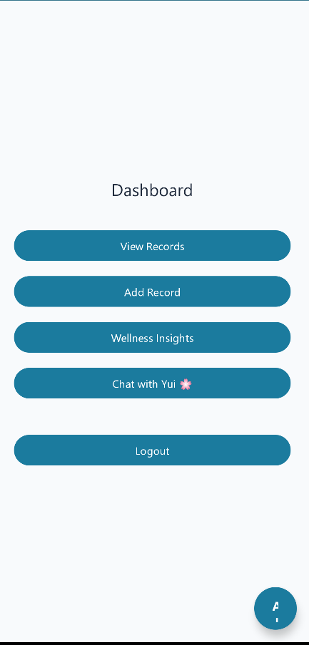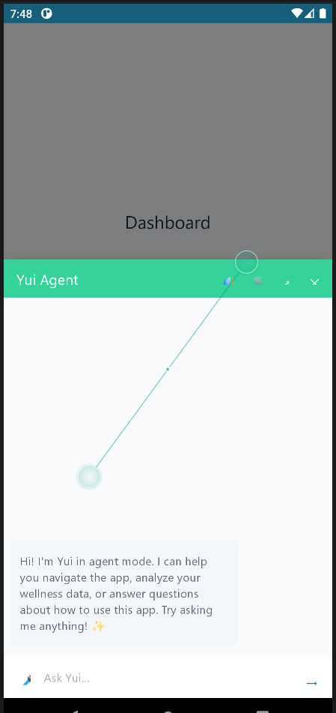

- 主页新增chat with Yui功能（好像顺便就把chat给做了阿）
在chat界面集成了一个live2d的吉祥物，目前可以做到：
  - ：根据用户的输入产生不同的情绪
  - ：根据不同的情绪输出不同的文字
  - ：根据不同的情绪产生不同的表情和语音合成输出
  - ：根据语音输出的文字进行嘴型适配
  - ：长期用户画像与短期对话框记忆存储
  - ：agent模式与chat模式切换，agent模式可以调用各类tools
  - ：agent模式调用tools会生成折叠的list，告诉用户调取了哪些tools
  - ：聊天数据与用户画像都存储在数据库内
具体页面如下图，ui美工没细做，将就看看
